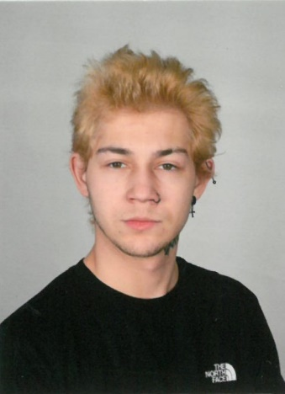**LEBENSLAUF**

**Zur Person**

Geburtsdatum und -ort 28. Juni 2004 in Harkiv, Ukraine

Staatsangehörigkeit Ukraine

**Schulbildung**

08/2023 – jetzt IBA Klasse an der Ernst-Litfass-Schule

Abschluss Voraussichtlich **MSA** im Sommer 2024

01/2023 - 05/2023 Deutsch- und Integrationskurs an der Volkshochschule Berlin Mitte

09/2022 - 02/2023 Berufsbezogene Sprachförderung und Orientierung an Kirhofschmiede gGmbH

02/2018 – 05/2019 Onlineweiterbildung in der Marktforschung

09/2010 - 05/2019 Gesamtschule in Charkow

**Praktische Bildung**

09/2019 - 06/2023 Ausbildung als „telecommunication and radio engineering“ mit dem Schwerpunkt Programmieren am Berufskolleg Charkow in Zusammenarbeit mit KHAI-Universität Charkow für Informationstechnologien Nationale Luft- und Raumfahrt

11/2023 – 12/2023 Schulpraktikum als Mediengestalter Turbine Kreuzberg GmbH, Berlin

* *Programmieren von Webseiten, Lernen von neuen Programmiersprachen*

**….** Projektpraktika als Barista bei Meduza, Berlin

* *Kundenbetreuung und -bedienung*

12/2019 – 03/2022 Systemadministrator in einem IT-Dienstleister Le Lys, Charkow

* *Installation von Hard- und Software sowie Telekommunikation, Datenverarbeitung bei Datenbanksystemen, Anlernen von neuen Arbeitskräften, Programmieren und Integration von Makros mit JavaScript*

09/2010 – 05/2015 Kunstschule in Charkow

**Weitere Kenntnisse und Fähigkeiten**

Sprachen Ukrainisch und Russisch (Muttersprachen)

Deutsch (gute Kenntnisse)

Englisch (Grundkenntnisse)

PC-Kenntnisse Microsoft Office (gute Kenntnisse), Adobe Photoshop (gute Kenntnisse),

HTML/CSS/JavaScript/ Bootstrap/ Tailwind Css / React.js/ Node.js/ Next.js/ CoffeeScript / Python / (gute Kenntnisse),

PHP (Grundkenntnisse), Webentwicklung (gute Kenntnisse), Grafik Entwicklung (gute Kenntnisse)

Referenzen https://danilkberlin.github.io/danilkravets.github.io/

Ehrenamt Begleitung und Unterstützung geflüchteter Menschen bei verschiedenen Problemen

Persönliche Stärken IT Affinität, gute mathematische und technische Kenntnisse, Kreativität, Kundenorientierung, Kommunikationsfähigkeit, Teamfähigkeit, physische Belastbarkeit, Sorgfalt, Zuverlässigkeit, Lösungsorientiertheit, Verantwortungsbewusstsein, Durchhaltevermögen

Hobbys Basketball spielen, Malen, Tätowieren, Programmieren



Danilo Kravets Berlin, 28. März 2024